2024学年安徽省淮南市寿县科目四模拟考试100题附答案版

1、该车道路面导向箭头指示前方道路仅可左右转弯。
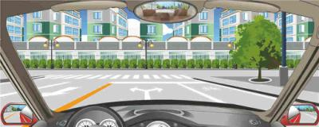
A、正确
B、错误
正确答案：A
分析：嗯，看路上的标志，是仅可以左转右转的意思。

2、右侧标志警告前方是向右急转弯路。
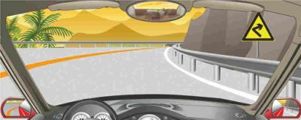
A、正确
B、错误
正确答案：A
分析：无论是不是雨天，跟车都不要开远光，影响人家视线，等你开车的时候，后边跟车的开远光，你肯定会不自觉的问候跟车的母亲。

3、雨天行车，遇撑雨伞和穿雨衣的行人在公路上行走时，应怎样做？
A、以正常速度行驶
B、持续鸣喇叭示意其让道
C、加速绕行
D、提前鸣喇叭，并适当降低车速
正确答案：D
分析：安全驾驶，减速慢行。遇到撑雨伞和穿雨衣会使视线受阻碍，所以要鸣喇叭，雨天路滑所以要减速。

4、在泥泞路段行车要牢牢握住转向盘加速通过。
A、正确
B、错误
正确答案：B
分析：泥泞路面很易滑，若是加速行驶，会打滑，因此应当减速通过，所以本题错误。

5、驾驶机动车遇到前方车辆停车，等待行人通过人行横道时，以下做法正确的是什么？
A、从左侧超越前车
B、鸣喇叭催促前车向前行驶
C、从右侧超越前车
D、与前车保持安全距离,排队等待
正确答案：D
分析：前车等待行人过道时，自己也应耐心等待，B做法不恰当，AC做法易引发交通事故。

6、驾驶机动车进入高速公路加速车道后，尽快将车速提高到多少？
A、30公里/小时以上
B、40公里/小时以上
C、50公里/小时以上
D、60公里/小时以上
正确答案：D
分析：有的学员会觉得题目有问题，认为尽快提速不对。但大家要看清楚前提：进入高速公路加速车道后，也就是说已经在高速公路上行驶了一定距离了。因此根据高速公路行驶车速不得低于60公里/时的规定，因此要尽快提速到60公里/时。所以选D。

7、夜间驾驶机动车会车时，对方一直使用远光灯，以下做法正确的是什么？
A、不停变换远近光灯以及鸣喇叭提醒对方
B、视线适当右移，避免直视灯光
C、降低车速，靠右行驶
D、变换远光灯行驶
正确答案：BC
分析：只有在没有路灯或者没有照明的情况下才能用远光灯，一般都用近光灯。夜间会车，若使用远光灯，会让对方完全看不清，进而引发交通事故。

8、科目三考试分为道路驾驶技能考试和安全文明驾驶常识考试两部分。
A、正确
B、错误
正确答案：A
分析：科目三考试分为道路驾驶技能考试与安全文明驾驶常识考试。

9、驾驶汽车在进出隧道时应注意什么？
A、开启远光灯
B、适当提高车速
C、关闭近光灯
D、提前降低车速
正确答案：D
分析：驾驶汽车在进出隧道时提前降低车速，10次事故9次快，亲，慢点。

10、遇后车发出超车信号后，只要具备让超条件应怎样做？
A、迅速减速或紧急制动
B、让出适当空间加速行驶
C、主动减速并靠右侧行驶
D、靠道路右侧加速行驶
正确答案：C
分析：文明礼让，和谐驾驶。如果遇到后车发出超车信号，我们应该主动减速并靠右侧行驶。

11、驾驶机动车进入高速公路加速车道后再开启左转向灯。
A、正确
B、错误
正确答案：B
分析：要先开启左转向灯并确保安全之后才能向左进入高速公路加速车道，因此本题错误。

12、机动车在高速公路意外撞击护栏时，有效的保护措施是向相反方向大幅度转向。
A、正确
B、错误
正确答案：B
分析：这样做容易造成车子侧翻或倾翻，因此正确的做法是握紧方向盘，适当修正。因此本题错误。

13、如图所示，驾驶机动车在这样的路段怎样跟车行驶?
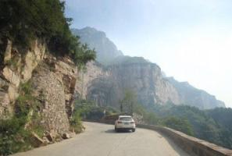
A、紧随前车之后
B、加大安全距离
C、减小纵向间距
D、尽快超越前车
正确答案：B
分析：在这种傍山险路 保持安全距离，减速慢行。

14、驾驶机动车在高速公路行驶，由加速车道汇入行车道时，操纵方向盘不应该过急过猛。
A、正确
B、错误
正确答案：A
分析：在高速公路上，从加速车道汇入行车道时，转向盘的操作不要过急、过猛。

15、驾驶机动车在长距离隧道群路段行驶时，影响安全驾驶的因素有哪些？
A、环境狭窄密封，驾驶人易产生急躁情绪
B、在单一的环境下长时间驾驶会对速度变化产生错觉，易超速行驶
C、驾驶环境单一，长时间易出现视觉疲劳
D、通风不良导致驾驶人疲劳，容易反应迟缓
正确答案：ABCD
分析：驾驶机动车在长距离隧道群路段行驶时，影响安全驾驶的主要原因有：在单一的环境下长时间驾驶会对速度变化产生错觉，易超速行驶；驾驶环境单一，长时间易出现视觉疲劳；环境狭窄密封，驾驶人易产生急躁情绪；通风不良导致驾驶人疲劳，容易反应迟缓。

16、高速公路上的白色折线为行车中判断行车速度提供参考。
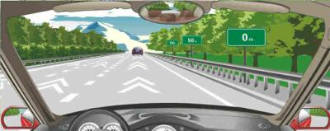
A、正确
B、错误
正确答案：B
分析：白色折线为车距确认线，是帮助您判断与前车的距离。

17、如图所示，驾驶机动车遇前方白色车辆，以下说法正确的是什么?
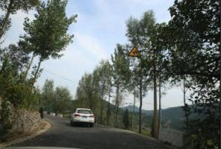
A、快速超越前车
B、只要对向无来车，可进行超车
C、保持安全距离，跟车行驶
D、鸣喇叭示意让行
正确答案：C
分析：路边标志显示是连续弯路，并且可看见前方的白色石柱，就别超车了，保持安全距离跟车。

18、当驾驶人驶出隧道时，出现下图所示的“明适应”现象时，以下做法正确的是什么？

A、加速驶出隧道
B、减少与前车的距离，利用前车挡住强光
C、与前车保持安全距离，切忌盲目加速
D、变更至车辆较少的车道，迅速驶出隧道
正确答案：C
分析：驾驶机动车驶出隧道时切勿在眼睛明适应过程中盲目加速。

19、驾驶机动车在下坡行驶过程中行车制动器失效，以下做法正确的是什么？
A、驶入紧急避险车道
B、使用发动机制动
C、使用驻车制动器制动
D、必要时，可用车体刮擦路边障碍物减速
正确答案：ABCD
分析：以上四个选项都可以在行车制动器失效的情况下起到制动的效果，因此应该选ABCD。

20、右侧标志警告前方路段要注意儿童。
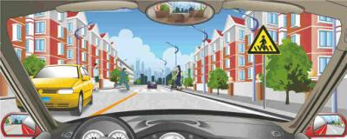
A、正确
B、错误
正确答案：B
分析：注意行人-用以警告车辆驾驶人减速慢行，注意行人。设在行人密集，或不易被驾驶员发现的人行横道线以前适当位置。

21、夜间路边临时停车，以下做法错误的是什么?
A、不开启灯光
B、开远光灯
C、开危险报警闪光灯
D、开启示廓灯、后位灯
正确答案：AB
分析：夜间临时停车开双闪、示宽灯、后位灯是正确的，不开灯光是错误的，开远光也是错误的。

22、在大雨天行车，为避免发生“水滑”而造成危险，要控制速度行驶。
A、正确
B、错误
正确答案：A
分析：控制速度行驶：减速或者停车都是为了安全。

23、高速公路行车发生火灾时，要将机动车驶进服务区或停车场灭火。
A、正确
B、错误
正确答案：B
分析：服务区的车辆多，而且还有加油站，若是这样做会将损失扩大，因此不能这么做，正确的做法是将车停到紧急停车带内予以灭火，若是火势太大，就赶紧逃开吧。。。

24、允许沿着图中箭头方向驶入高速公路行车道。
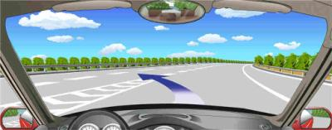
A、正确
B、错误
正确答案：B
分析：不能跨越左边的白色实线。

25、右侧标志表示注意避让直行方向来的机动车。
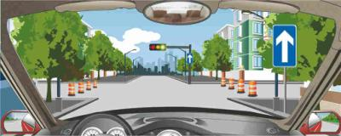
A、正确
B、错误
正确答案：B
分析：直行-表示只准一切车辆直行。此标志设在直行的路口以前适当位置。

26、雨天超车要开启前照灯，连续鸣喇叭迅速超越。
A、正确
B、错误
正确答案：B
分析：这种天气里面能见度低，车辆应该慢行，就算要超车，也不能连续鸣喇叭，而且要确保安全的情况下超车。所以此题的关键在“迅速”两字。 因此本题错误。

27、驾驶机动车在转弯之前应留意旁边行驶的自行车，是因为自行车比较小，不太容易被看到。
A、正确
B、错误
正确答案：A
分析：本题说法正确。

28、驾驶机动车到达隧道出口时要握稳转向盘，预防出口处的强横向风。
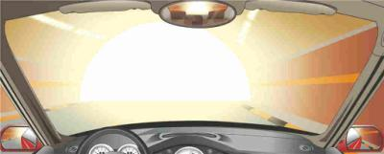
A、正确
B、错误
正确答案：A
分析：由于隧道是一个除了入口和出口之外都是封闭的，因此在出隧道的时候，会出现强烈的反差。所以此时驾驶员就要握稳方向盘，一旦出现横风还能控制好车身，避免跑偏。因此本题正确。

29、驾驶机动车在这种情况下怎样安全行驶？
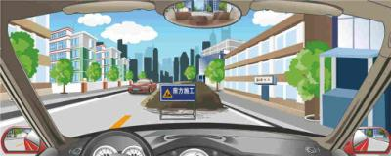
A、加速抢先绕过障碍物
B、占对向车道迫使对向让道
C、停车让对向来车优先通行
D、鸣喇叭或开启前照灯
正确答案：C
分析：有障碍让无障碍，因为抢先绕行占用对方车道的话，会造成两条车道全部堵塞：一条 是因为障碍，一条是因为有相向行驶的车。所以只要记住“有障碍让无障碍”就可以了。

30、驾驶机动车在高速公路上行驶，遇有雾、雨、雪、沙尘、冰雹等低能见度气象条件下，能见度在100米以下时，车速不得超过每小时多少公里，与同车道前车至少保持多少米的距离？
A、50，30
B、40，40
C、50，40
D、40，50
正确答案：D
分析：能见度小于200米时，开启雾灯、近光灯、示廓灯和前后位灯，车速不得超过每小时60公里，与同车道前车保持100米以上的距离；能见度小于100米时，开启雾灯、近光灯、示廓灯、前后位灯和危险报警闪光灯，车速不得超过每小时40公里，与同车道前车保持50米以上的距离；能见度小于50米时，开启雾灯、近光灯、示廓灯、前后位灯和危险报警闪光灯，车速不得超过每小时20公里，并从最近的出口尽快驶离高速公路。

31、如图所示，驾驶机动车路遇右前方施工路段，应提前减速慢行。
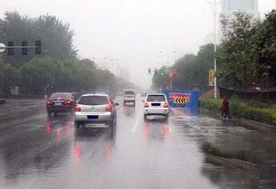
A、正确
B、错误
正确答案：A
分析：下雨加施工路段，需要提前减速慢行以保证安全。

32、驾驶汽车在山区上这种陡坡道转弯时怎样行驶？
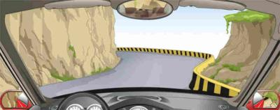
A、转弯前减速
B、靠右侧行驶
C、鸣喇叭提示
D、转弯时加挡
正确答案：ABC
分析：转弯时要匀速或者减速，安全第一。

33、驾驶机动车在高速公路行驶，如果发生转向失灵，不能紧急制动。
A、正确
B、错误
正确答案：A
分析：车辆在高速行驶状态下，使用紧急制动，是容易翻车的。因此发生转向失控时，应当要减速，并开启危险报警闪光灯，并注意制动的使用。

34、车辆在山区道路跟车行驶时，应怎样做？
A、紧随前车之后
B、适当加大安全距离
C、适当减小安全距离
D、尽可能寻找超车机会
正确答案：B
分析：山区道路行车，要加大安全距离，发生事故时，有反应时间和反应距离。

35、驾驶员在高速公路上行驶时，车辆左前轮突然爆胎，须第一时间紧握转向盘，然后轻踏制动踏板进行减速，并将车停靠在紧急停车带上。这样做的原因是什么？
A、爆胎后，车辆行驶方向易发生变化，须紧握转向盘
B、爆胎后，车辆自身开始减速，所以只需轻踏制动踏板
C、爆胎后，紧急制动容易引起侧翻
D、轻踏制动踏板进行减速是为了保护轮胎
正确答案：AC
分析：在车辆爆胎时如果不尽力控制方向，或者采取紧急制动都容易引起车辆侧翻，所以需要紧握方向盘，轻踩制动踏板进行减速。

36、驾驶机动车在高速公路上行驶，遇有雾、雨、雪、沙尘、冰雹等低能见度气象条件时，能见度在50米以下时，以下做法正确的是什么？
A、加速驶离高速公路
B、在应急车道上停车等待
C、可以继续行驶，但车速不得超过每小时40公里
D、以不超过每小时20公里的车速从最近的出口尽快驶离高速公路
正确答案：D
分析：《道路交通安全法》规定:机动车在高速公路上行驶，遇有雾、雨、雪、沙尘、冰雹等低能见度气象条件时，能见度小于50米时，开启雾灯、近光灯、示廓灯、前后位灯和危险报警闪光灯，车速不得超过每小时20公里，并从最近的出口尽快驶离高速公路。

37、造成这起事故的主要原因是行人从车前横穿。
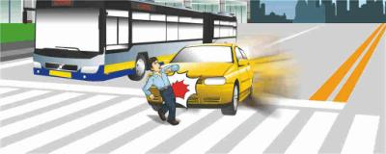
A、正确
B、错误
正确答案：B
分析：由图可知，行人正从人行横道线上穿过，发生这样的事故主要是由于车子没有停车让行造成的，因此本题错误。

38、雨天驾驶机动车，不可以急踩制动踏板的主要原因是什么?
A、易导致后车追尾
B、会相应增大油耗
C、易产生侧滑
D、会相应减少油耗
正确答案：AC
分析：跟油耗没关系，跟安全有关。所以答案是A。

39、高速公路行车紧急情况避险的处理原则是什么？
A、先避车后避物
B、先避人后避物
C、先避车后避人
D、先避物后避人
正确答案：B
分析：以人为本，所以首先要避人。 因此选B。

40、左侧标志提醒前方注意左侧路口有汇入车辆。
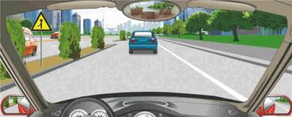
A、正确
B、错误
正确答案：A
分析：不好解释，请记住吧。

41、在这种情况下驾驶人需要注意什么？
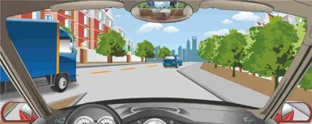
A、左侧机动车
B、右侧机动车
C、后方机动车
D、前方机动车
正确答案：A
分析：由图可知，两车之间有空当，但此时车子若想挤入此空档很容易会和后方的车子相撞，因此为了安全起见，要避让，即要注意左侧蓝色货车。所以本题选A。

42、驾驶机动车应当怎样汇入主路车流?
A、加速直接汇入车流
B、开启转向灯观察主路情况确保安全汇入车流
C、开启转向灯直接汇入车流
D、不用开启转向灯加速汇入车流
正确答案：B
分析：开转向灯，观察主路情况确认安全后才汇入车流。

43、在山区冰雪道路遇到这种前车正在上坡的情况如何处置？
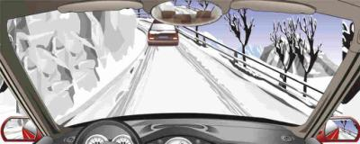
A、前车通过后在上坡
B、迅速超越前车上坡
C、低速超越前车上坡
D、紧跟前车后上坡
以上内容仅为本文档的试下载部分，为可阅读页数的一半内容。如要下载或阅读全文，请访问：https://d.book118.com/378005106127006033

